BTS Services informatiques aux organisations SESSION 2026
Épreuve E5 - Administration des systèmes et des réseaux (option SISR)

ANNEXE 7-1-A : Fiche descriptive de réalisation professionnelle (recto)

DESCRIPTION D’UNE RÉALISATION PROFESSIONNELLE |  |  | N° réalisation : 2
Nom, prénom : Benjamin SABAYE |  | N° candidat :
Épreuve ponctuelle | Contrôle en cours de formation | Date : 19 / 02 / 2026

Organisation support de la réalisation professionnelle : GameZone est une PME de vente de jeux vidéo, consoles et accessoires, composée d'une quinzaine de collaborateurs répartis entre un siège administratif et un magasin. Jusqu'ici, l'entreprise ne disposait d'aucune infrastructure centralisée : pas de domaine, des fichiers dispersés sur les postes, aucun outil de suivi du parc ni de gestion des incidents.

Face à la croissance de l'activité, la direction a décidé de structurer son système d'information. En tant que technicien systèmes et réseaux, j'ai été chargé de concevoir et déployer l'ensemble de l'infrastructure réseau, serveurs, sécurité et gestion de parc.

Intitulé de la réalisation professionnelle : Mise en place d'une infrastructure serveurs centralisée avec gestion sécurisée des fichiers et plan de sauvegarde/restauration

Période de réalisation : Février 2026 Lieu : Paris

Modalité : Seul(e) En équipe

Compétences travaillées
Concevoir une solution d’infrastructure réseau
Installer, tester et déployer une solution d’infrastructure réseau
Exploiter, dépanner et superviser une solution d’infrastructure réseau
Conditions de réalisation (ressources fournies, résultats attendus)

Ressources fournies :

- Environnement de virtualisation (VMware)
- Licences Windows Server 2022 (évaluation ou établissement)
- Documentation Microsoft Learn sur AD DS, FSRM, GPO, sauvegarde
- Cahier des charges fictif de l'entreprise GameZone

Résultats attendus :

- Domaine Active Directory opérationnel avec structure d'OU cohérente
- Serveur de fichiers sécurisé avec droits basés sur des groupes AD uniquement
- Stratégie de groupe (GPO) déployée pour mappage lecteurs et restrictions postes
- Plan de sauvegarde testé et documenté avec preuves de restauration réussie
- Documentation technique complète (schémas, procédures, captures d'écran)

Description des ressources documentaires, matérielles et logicielles utilisées

Ressources Matérielles :

- Postes de travail avec capacité de virtualisation (16 Go RAM minimum, processeur supportant la virtualisation)
- Postes clients Windows 10(VMs) pour tests d'accès et GPO
- Serveurs physiques

Ressources Logicielles :

- Windows Server 2022 (édition Standard)
- VMware pour la virtualisation
- Active Directory Users and Computers, Group Policy Management Console
- Windows Server Backup
- Windows 10 Pro
- Debian 12

Ressources Documentaires :

- Microsoft Learn : Active Directory Domain Services overview
- Microsoft Learn : FSRM overview, Shadow Copies best practices
- Documentation interne créée (procédures d'installation, matrices de droits)

Modalités d’accès aux productions et à leur documentation

- https://benjaminsabayeportfolio.netlify.app/

Descriptif de la réalisation professionnelle, y compris les productions réalisées et schémas explicatifs

Le projet consiste à concevoir et déployer l'infrastructure informatique d'une entreprise fictive, GameZone, spécialisée dans la vente de jeux vidéo, consoles et accessoires gaming. L'objectif est de mettre en place un réseau d'entreprise fonctionnel, sécurisé et administrable, reposant sur un environnement mixte Windows Server / Linux, le tout au sein d'un même réseau local (192.168.10.0/24).
Le cœur de l'infrastructure s'appuie sur un contrôleur de domaine Active Directory (SRV-DC01, Windows Server) qui centralise l'authentification des utilisateurs, la gestion des groupes métiers (direction, comptabilité, RH, vendeurs, SAV) et l'application de stratégies de groupe (GPO). Quinze comptes utilisateurs ont été créés, chacun avec des droits d'accès adaptés à sa fonction. Ce serveur assure également les rôles DNS et DHCP pour l'ensemble du réseau. Un serveur de fichiers (SRV-FICHIERS) complète le dispositif en proposant des partages réseau SMB cloisonnés par service, avec des permissions basées sur les groupes Active Directory, des quotas via FSRM et des clichés instantanés pour la récupération de fichiers. Un lecteur réseau (Z:) est automatiquement mappé sur les postes via GPO.
En parallèle, un serveur GLPI sous Debian 12 (SRV-GLPI) assure deux fonctions : l'inventaire automatique du parc informatique grâce à un agent installé sur les postes clients, et un système de helpdesk permettant aux utilisateurs de signaler leurs incidents via tickets. Ce serveur est relié à l'Active Directory via LDAP pour que les employés s'authentifient avec leur compte de domaine habituel, sans avoir à gérer un identifiant supplémentaire.
La sécurité est prise en compte à chaque niveau : politique de mots de passe renforcée (10 caractères minimum, complexité, renouvellement tous les 90 jours), verrouillage automatique des sessions après inactivité, restrictions sur les postes de caisse (blocage de cmd, regedit, panneau de configuration), audit des accès aux dossiers sensibles (RH, comptabilité) et séparation des comptes d'administration. Côté Linux, le serveur GLPI est durci avec un accès SSH sur port non standard (2222), Fail2ban contre le brute-force et un pare-feu UFW configuré en deny par défaut. Des sauvegardes quotidiennes du System State et des données sont planifiées sur un NAS dédié avec une rétention d’un temps défini, et des tests de restauration sont réalisés mensuellement.

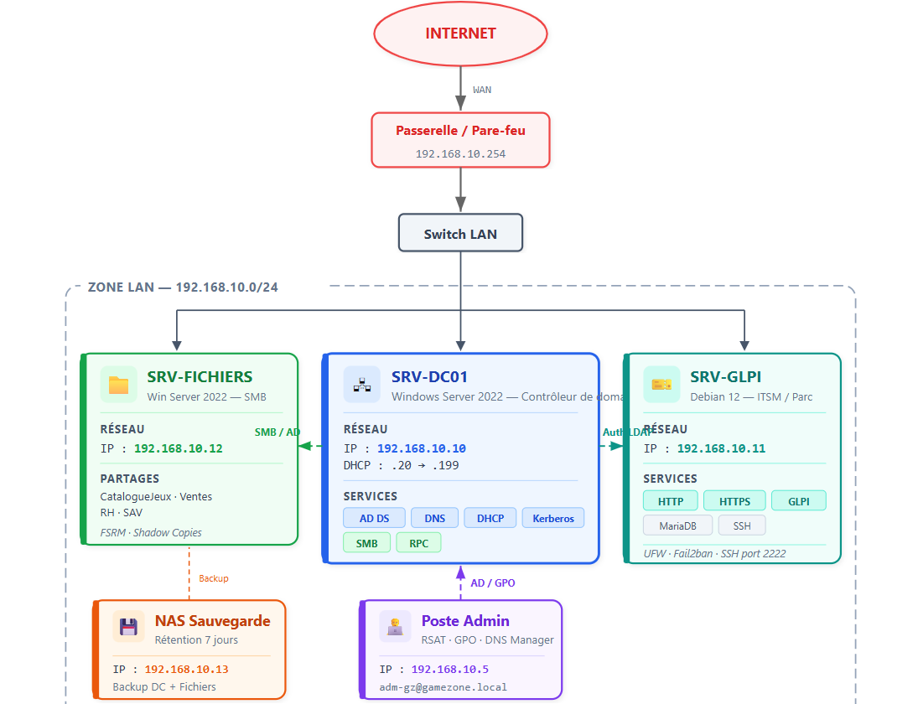
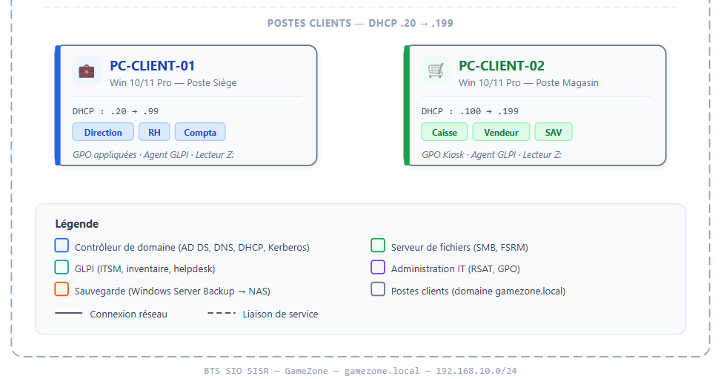

# | Nom d’hôte | Adressde IP | Masque | Passerelle | DNS Primaire | Rôle / OS
SECTION - Infrastucture fixe
1 | SRV-DC01 | 192.168.10.10 | 255.255.255.0 | 192.168.10.254 | 127.0.0.1 | Win Server 2022 / Contrôleur de domaine
2 | SRV-GLPI | 192.168.10.11 | 255.255.255.0 | 192.168.10.254 | 192.168.10.10 | Debian 12 / Gestion de parc
3 | SRV-FICHIERS | 192.168.10.12 | 255.255.255.0 | 192.168.10.254 | 192.168.10.10 | Win Server 2022 / Serveur de fichiers
4 | NAS | 192.168.10.13 | 255.255.255.0 | 192.168.10.254 | 192.168.10.10 | NAS dédié / Sauvegarde
5 | Poste admin IT | 192.168.10.5 | 255.255.255.0 | 192.168.10.254 | 192.168.10.10 | Win 11 Pro / Administration
6 | Passerelle | 192.168.10.254 | 255.255.255.0 | -- | 192.168.10.10 | Routeur / Pare-feu
SECTION - Postes clients
7 | PC-CLIENT-01 | 192.168.10.20-99 | 255.255.255.0 | 192.168.10.254 | 192.168.10.10 | Windows 10/11 Pro / Poste siège
8 | PC-CLIENT-02 | 192.168.10.100-199 | 255.255.255.0 | 192.168.10.254 | 192.168.10.10 | Windows 10/11 Pro / Poste magasin
9 | Réserve futur | 192.168.10.200-253 | 255.255.255.0 | -- | -- | --

En référence aux conditions de réalisation et ressources nécessaires du bloc « Administration des systèmes et des réseaux » prévues dans le référentiel de certification du BTS SIO.
Les réalisations professionnelles sont élaborées dans un environnement technologique conforme à l’annexe II.E du référentiel du BTS SIO.
Conformément au référentiel du BTS SIO « Dans tous les cas, les candidats doivent se munir des outils et ressources techniques nécessaires au déroulement de l’épreuve. Ils sont seuls responsables de la disponibilité et de la mise en œuvre de ces outils et ressources. La circulaire nationale d’organisation précise les conditions matérielles de déroulement des interrogations et les pénalités à appliquer aux candidats qui ne se seraient pas munis des éléments nécessaires au déroulement de l’épreuve. ». Les éléments nécessaires peuvent être un identifiant, un mot de passe, une adresse réticulaire (URL) d’un espace de stockage et de la présentation de l’organisation du stockage.
Lien vers la documentation complète, précisant et décrivant, si cela n’a été fait au verso de la fiche, la réalisation, par exemples schéma complet de réseau mis en place et configurations des services.

